第一轮化学原理 · 溶液与相平衡｜练习

难度总览
难度 | 题号 | 题数
进阶 | 1–13 | 13
挑战 | 14–25 | 12

题目

第1题
来源：真题·第27届决赛 曾用于：第一轮原理·2-溶液与相平衡（教师版）
第5题（7分）
脂肪酸钠（如十二烷基硫酸钠，$SDS$）在水中形成缔合胶体。McBain 提出了胶束形成的早期理论。
5-1（1分）McBain 根据依数性测量结果（如凝固点降低值偏小），提出了什么推论？请简要说明该推论的合理性。
5-2（2分）如果假设胶束形成过程中 $ΔH≈0$，为什么说胶束自发形成是”荒谬”的？请从热力学角度解释。
5-3（2分）实际上胶束形成的 $ΔG<0$，请解释实际过程中 $ΔS$ 为何大于 0，即水的结构发生了什么变化？
5-4（2分）画出脂肪酸钠胶束的结构示意图（标明亲水头基和疏水尾链），并估算胶束的近似尺寸。
参考答案：
5-1 McBain 的推论 McBain 观察到脂肪酸钠溶液的依数性（凝固点降低等）比理论预期值偏小，即溶液中实际粒子数少于完全离解时的预期值。
推论：脂肪酸钠在溶液中并非完全以单体离子形式存在，而是部分缔合形成了聚集体（胶束），导致溶液中独立运动的粒子数减少。
合理性：依数性只与溶液中独立运动的粒子数目有关。当单体离子聚集形成胶束后，多个离子成为一个动力学单元，粒子总数减少，依数性效应相应降低。
5-2 $ΔH≈0$ 时的”荒谬” 若 $ΔH≈0$，则：
$$ΔG=ΔH−TΔS≈−TΔS$$
若水结构不受影响（即水分子仍保持有序的氢键网络结构），那么疏水尾链插入水中会迫使周围水分子更加有序排列（形成”笼状结构”），这使得体系的熵减少（$ΔS<0$）。
因此 $ΔG≈−TΔS>0$，过程不自发。
这与实验观察到的胶束自发形成矛盾，所以是”荒谬”的。
5-3 实际 $ΔS>0$ 的原因 实际上，当疏水尾链聚集形成胶束内核时：
- 水结构被破坏：原本被疏水链强行有序化的水分子（“冰山结构”或笼状结构）被释放
- 水分子自由度增大：这些水分子回到体相水中，运动自由度增大
- 总熵增：水结构破坏带来的熵增加 > 疏水链聚集带来的熵减少
因此总 $ΔS>0$，从而 $ΔG=ΔH−TΔS<0$，胶束形成自发。
这就是疏水效应（hydrophobic effect）的本质——胶束形成的真正驱动力是熵驱动的。
5-4 胶束结构与尺寸 结构示意：
亲水头基（-COO⁻ Na⁺ 或 -OSO₃⁻ Na⁺）
╱ ╲ ╲ ╲ ╲ ╲
○──～～～ ○──～～～ ○──～～～
○──～～～ ○──～～～ ○──～～～
╲ ╱ ╱ ╱ ╱ ╱
疏水尾链（碳氢链，朝内）
- 球形胶束：亲水头基朝外（接触水），疏水尾链朝内（聚集在一起）
- 对于 $SDS$（$C_{12}H_{25}OSO_{3}Na$），碳氢链长约 $∼1.5 nm$
尺寸估算：
- 胶束半径 ≈ 碳氢链长度 + 头基大小 ≈ $1.5+0.3≈1.8 nm$
- 直径约 $∼2\text{-}4 nm$（含水化层）
- 聚集数约为 $60\text{-}80$ 个单体
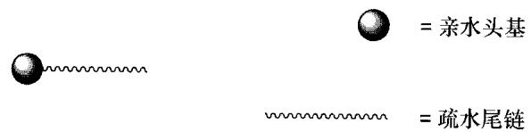
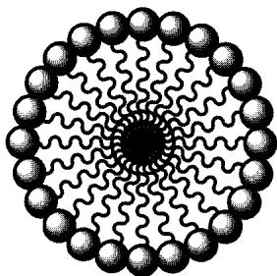
整体思路 本题围绕”为什么脂肪酸钠能在水中自发形成胶束”这一核心问题展开，从实验证据（依数性）到理论解释（热力学分析），层层递进。
关键逻辑链 1. 依数性偏小 → 粒子数减少 → 存在聚集现象 2. 假设 $ΔH≈0$ + 水结构不变 → $ΔS<0$ → 不自发（矛盾） 3. 实际上水结构被破坏 → $ΔS>0$ → 自发（疏水效应） 4. 胶束结构：头基在外（亲水），尾链在内（疏水）
变式1：CMC 的温度依赖性 - 表面活性剂的临界胶束浓度（CMC）随温度先降低后升高，为什么？
变式2：反胶束 - 在非极性溶剂中加入少量水和表面活性剂，会形成”反胶束”（头基朝内、尾链朝外）。与正胶束相比，其形成的热力学驱动力有何不同？
变式3：Triton X-100 - 非离子表面活性剂 Triton X-100 的胶束形成过程是否也是熵驱动的？为什么 $ΔH$ 的贡献可能更重要？

第2题
来源：真题·省预赛 浙江2021 曾用于：第一轮原理·2-溶液与相平衡（教师版）
将硫酸铜的稀溶液放在密闭容器中，缓缓抽取容器中的水蒸气，溶液逐渐失水变成饱和溶液，再继续抽气，则变成各种含水盐，最后变成无水硫酸铜。50 °C 时，容器中的压强与结晶体水合物和溶液中含水量的关系如图所示。下列说法正确的是
压强–含水量图：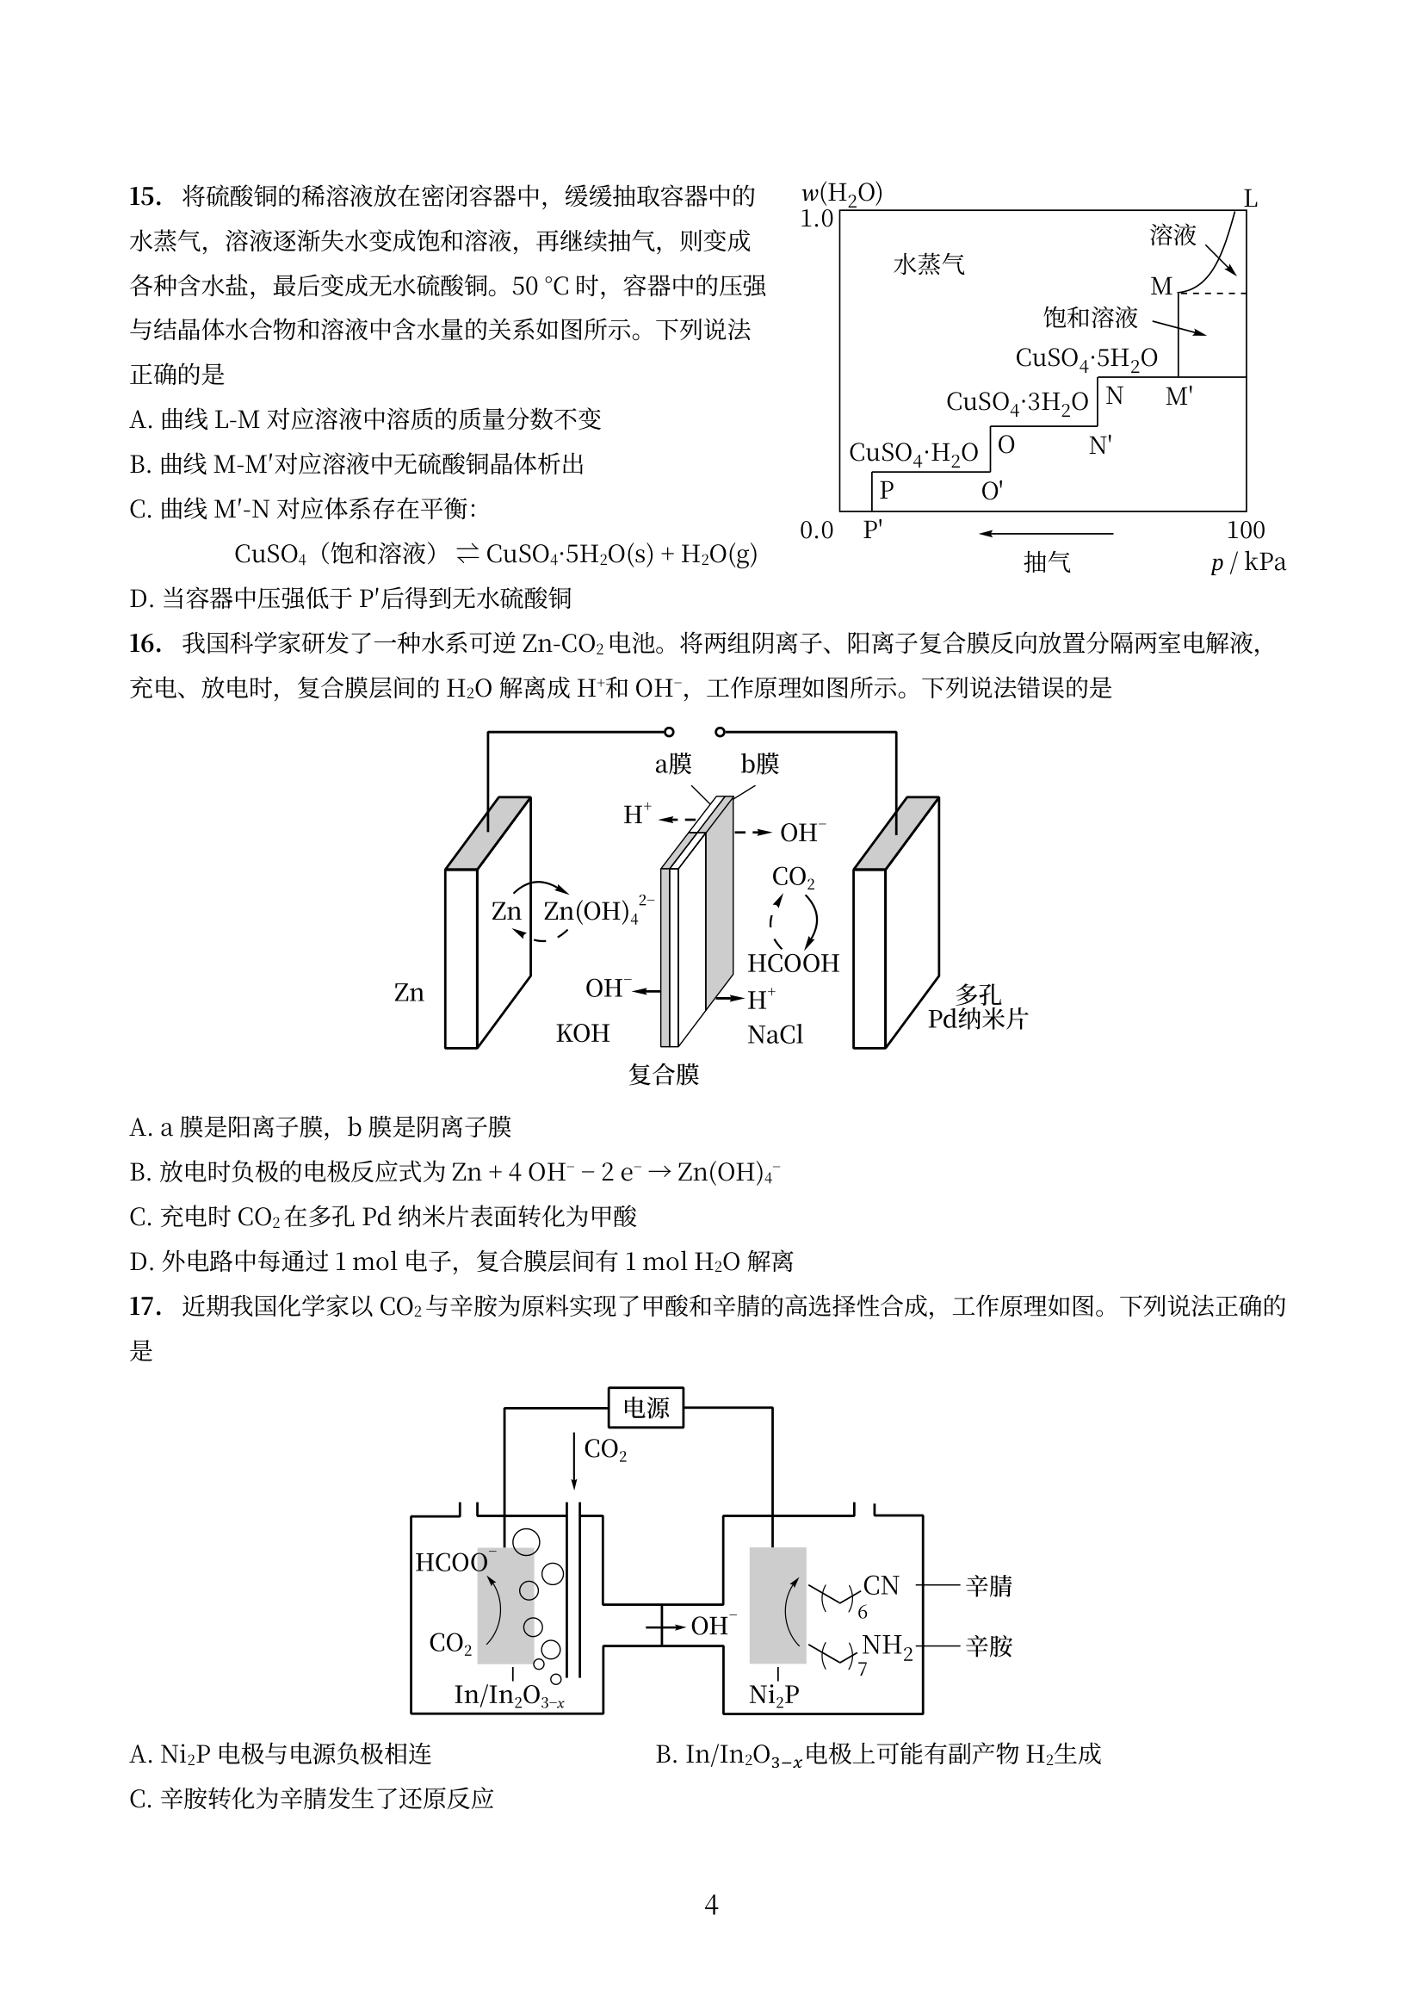
- A. 曲线 L-M 对应溶液中溶质的质量分数不变
- B. 曲线 M-M′ 对应溶液中无硫酸铜晶体析出
- C. 曲线 M′-N 对应体系存在平衡：CuSO₄（饱和溶液）⇌ CuSO₄·5H₂O(s) + H₂O(g)
- D. 当容器中压强低于 P′ 后得到无水硫酸铜
参考答案：
答案：A

第3题
来源：真题·讲评层 曾用于：第一轮原理·2-溶液与相平衡（教师版）
某纯液体 A 在不同温度下的饱和蒸气压测定数据如下：
$T$ / °C | $p$ / mmHg
20.0 | 17.5
50.0 | 92.5
已知气体常数 $R=8.314 J⋅mol^{−1}⋅K^{−1}$。
- 利用 Clausius-Clapeyron 方程的积分形式，计算该液体 A 的摩尔气化焓 $Δ_{\text{vap}}H_{m}$（假设 $Δ_{\text{vap}}H_{m}$ 在给定温度范围内为常数）。
- 计算液体 A 在常压（$p=760 mmHg$）下的正常沸点 $T_{b}$。
- 简述 Clausius-Clapeyron 方程推导过程中的两个关键假设，并说明为什么该方程在接近临界温度时不适用。
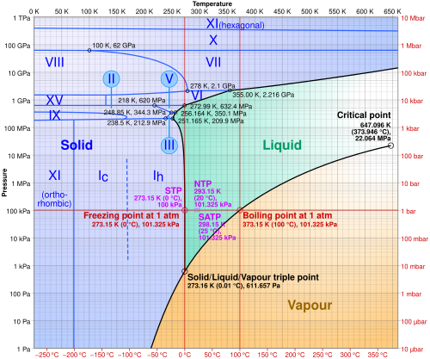
参考答案：
分析 1. Clausius-Clapeyron 方程的积分形式（定积分）：
$$ln\frac{p_{2}}{p_{1}}=\frac{Δ_{\text{vap}}H_{m}}{R}\left(\frac{1}{T_{1}}−\frac{1}{T_{2}}\right)$$
2. 两温度点的蒸气压已知，代入即可求解 $Δ_{\text{vap}}H_{m}$ 3. 由 $Δ_{\text{vap}}H_{m}$ 反求 760 mmHg 对应的 $T_{b}$ 4. 关键假设：(1) 气相视为理想气体；(2) 液相的摩尔体积远小于气相（$V_{l}≪V_{g}$），可忽略
(1) 计算 $Δ_{\text{vap}}H_{m}$
$$T_{1}=20.0+273.15=293.15 K, p_{1}=17.5 mmHg$$
$$T_{2}=50.0+273.15=323.15 K, p_{2}=92.5 mmHg$$
$$ln\frac{p_{2}}{p_{1}}=ln\frac{92.5}{17.5}=ln5.286=1.665$$
$$\frac{1}{T_{1}}−\frac{1}{T_{2}}=\frac{1}{293.15}−\frac{1}{323.15}=0.0034112−0.0030945=3.167×{10}^{−4} K^{−1}$$
$$Δ_{\text{vap}}H_{m}=\frac{R⋅ln(p_{2}/p_{1})}{1/T_{1}−1/T_{2}}=\frac{8.314×1.665}{3.167×{10}^{−4}}=\frac{13.84}{3.167×{10}^{−4}}=4.37×{10}^{4} J⋅mol^{−1}$$
$$Δ_{\text{vap}}H_{m}=43.7 kJ⋅mol^{−1}$$
(2) 正常沸点 $T_{b}$
正常沸点对应 $p=760 mmHg$。选用 $T_{2}=323.15 K$，$p_{2}=92.5 mmHg$ 作为参考：
$$ln\frac{760}{92.5}=\frac{43.7×{10}^{3}}{8.314}\left(\frac{1}{323.15}−\frac{1}{T_{b}}\right)$$
$$ln8.216=2.106=5256×\left(\frac{1}{323.15}−\frac{1}{T_{b}}\right)$$
$$\frac{1}{323.15}−\frac{1}{T_{b}}=\frac{2.106}{5256}=4.007×{10}^{−4}$$
$$\frac{1}{T_{b}}=\frac{1}{323.15}−4.007×{10}^{−4}=0.0030945−0.0004007=0.0026938$$
$$T_{b}=\frac{1}{0.0026938}=371.2 K={98.1}^{∘}C$$
或用 20°C 数据验证：$ln(760/17.5)=3.771$，$1/293.15−1/T_{b}=3.771×8.314/43700=7.176×{10}^{−4}$，$T_{b}=371.2 K$ ✓。
(3) 两个关键假设与局限性
假设 1：气相为理想气体（$V_{g}=RT/p$）。实际气体在高温高压下偏离理想行为，尤其是接近临界点时气相分子间作用力不可忽略。
假设 2：液相的摩尔体积相对于气相可忽略不计（$V_{g}≫V_{l}$，故 $ΔV≈V_{g}$）。通常在远低于临界温度时此假设成立（$V_{g}/V_{l}∼{10}^{3}$），但在接近临界点时 $V_{l}$ 与 $V_{g}$ 趋于相等，此假设失效。
临界温度附近的局限性：当温度接近 $T_{c}$ 时，(a) $V_{l}≈V_{g}$，$Δ_{\text{vap}}V→0$，$Δ_{\text{vap}}H→0$，液气界面消失；(b) 蒸气压对温度的变化不再遵循 Clausius-Clapeyron 关系（方程的奇异性），因此该方程仅适用于温度远低于临界温度的条件。
- $Δ_{\text{vap}}H_{m}=43.7 kJ⋅mol^{−1}$​
- $T_{b}=371.2 K$（${98.1}^{∘}C$）
- 两个假设：气相为理想气体、液相体积可忽略。接近 $T_{c}$ 时液相体积不可忽略且气相偏离理想气体，方程不适用。

第4题
来源：高中化学竞赛教程·第二分册 曾用于：二分册专项卷V, 第一轮原理·2-溶液与相平衡（教师版）
试判断下列化学反应方向，并用质子理论说明之。
- $HAc+{CO}_{3}^{2−}⇌{HCO}_{3}^{−}+{Ac}^{−}$​
- ${HS}^{−}+H_{2}{PO}_{4}^{−}⇌H_{3}{PO}_{4}+S^{2−}$​
- $H_{2}O+{SO}_{4}^{2−}⇌{HSO}_{4}^{−}+{OH}^{−}$​
- $HCN+S^{2−}⇌{HS}^{−}+{CN}^{−}$​
参考答案：
过程探究（原书 L1068）
一般来说无论是在质子理论中还是在电离理论中，$H_{3}O^{+}$ 总是水溶液中最强的酸，${OH}^{−}$ 总是水溶液中最强的碱。对于在质子理论中不易判断酸碱性强弱的物质，如联系其共轭酸或共轭碱就较易判断，例如 $H_{2}SO_{4}$ 是强酸，其共轭碱 $HSO_{4}^{−}$ 的碱性就很弱；$HS^{−}$ 为弱酸，其共轭碱 $S^{2−}$ 的碱性就较强。
参考解答（1）HAc 的酸性大于 $HCO_{3}^{−}$，而 $CO_{3}^{2−}$ 的碱性大于 $Ac^{−}$，所以反应方向为：$HAc+CO_{3}^{2−}→HCO_{3}^{−}+Ac^{−}$。
- 酸性：$H_{3}PO_{4}>HS^{−}$，碱性：$S^{2−}>H_{2}PO_{4}^{−}$，反应逆向进行：$H_{3}PO_{4}+S^{2−}→HS^{−}+H_{2}PO_{4}^{−}$。
- $OH^{−}$ 是最强碱，$SO_{4}^{2−}$ 是相当弱的碱，反应逆向进行：$HSO_{4}^{−}+OH^{−}→H_{2}O+SO_{4}^{2−}$。
- 酸性：HCN > HS⁻，碱性：S²⁻ > CN⁻，反应正向进行：$HCN+S^{2−}→HS^{−}+CN^{−}$。

第5题
来源：高中化学竞赛教程·第二分册 曾用于：二分册专项卷X
如何配制 100 mL pH 约为 9.00 的缓冲溶液？
参考答案：
过程探究（原书 L1284~1296）
- 选择缓冲体系：由于 $NH_{4}Cl$–$NH_{3}$ 缓冲体系中共轭酸的 $pK_{a}=9.25$，与欲配制缓冲溶液的 pH 较为接近，可选用此缓冲体系。
- 确定总浓度：若配制具备中等能力的缓冲溶液，并计算方便，选用浓度均为 $0.10 mol⋅L^{−1}$ 的 $NH_{4}Cl$ 和 $NH_{3}$ 溶液，由计算公式可得
$$\left\{\begin{matrix}9.00=9.25+lg\frac{V(NH_{3})}{V(NH_{4}^{+})} \\ 100=V(NH_{4}^{+})+V(NH_{3})\end{matrix}\right.$$
计算可得 $V(NH_{4}^{+})=64 mL$，$V(NH_{3})=100−64=36 mL$。
参考解答 按计算结果，量取 $0.10 mol⋅L^{−1}$ 的 $NH_{4}Cl$ 溶液 64 mL 和 $0.10 mol⋅L^{−1}$ 的 $NH_{3}$ 溶液 36 mL，混合均匀即可得所需的缓冲溶液；如有必要，可用 pH 计校正。

第6题
来源：高中化学竞赛教程·第二分册 曾用于：第一轮原理·2-溶液与相平衡（教师版）
2 有关 $pH$ 计算结果一定正确的是（ ）。
A. 强酸 pH = a，加水稀释到 ${10}^{n}$ 倍，则 pH = a + n
B. 弱酸 pH = a，加水稀释到 ${10}^{n}$ 倍，则 pH < a + n（a + n < 7）
C. 强碱 pH = b，加水稀释到 ${10}^{n}$ 倍，则 pH = b − n
D. 弱碱 pH = b，加水稀释到 ${10}^{n}$ 倍，则 pH > b − n（b − n > 7）
参考答案：
BD
强酸、强碱稀释时，其稀释的离子分别为 $H^{+}$ 和 $OH^{−}$。若为强酸，pH = a → $c(H^{+})={10}^{−a}$，加水稀释 ${10}^{n}$ 倍后 $c(H^{+})={10}^{−(a+n)}$，pH = a + n；但当稀释到很稀时应考虑水的电离，此时 pH < 7，故 A 不完全正确。若为强碱，pH = b → $c(OH^{−})={10}^{−14+b}$，稀释后 $c(OH^{−})={10}^{−14+b−n}$，pH = b − n；同理稀释到很稀时 pH > 7。弱酸与弱碱稀释时除考虑稀释因素外，还要考虑稀释对电离的促进（弱酸 pH < a+n、弱碱 pH > b−n）。答案：BD。

第7题
来源：高中化学竞赛教程·第二分册 曾用于：二分册专项卷VIII, 第一轮原理·2-溶液与相平衡（教师版）
6 缓冲溶液可以由浓度较大的弱酸及其相应的盐溶液组成，其溶液能够保持稳定的 pH 值，溶液 pH 的计算公式为：$pH=pK_{a}+lg\frac{C_{\text{盐}}}{C_{\text{弱酸}}}$，其中 $K_{a}$ 为弱酸的电离常数。相应地，由弱碱及其相应的盐溶液组成的缓冲溶液，其 $pOH=pK_{b}+lg\frac{c_{\text{盐}}}{c_{\text{弱碱}}}$。试就 HAc–NaAc 缓冲体系，回答下列问题：
- 上述缓冲溶液呈____性（填”酸性”、“中性”或”碱性”）；
- 决定体系 pH 值的最主要因素是____；
- 使上述体系 pH 变动 0.1～0.2 个单位的因素是____；
- 外加酸时保持 pH 值没有显著变化的最主要因素是____。
参考答案：
- 该缓冲体系是酸与共轭碱组成，因此整个缓冲溶液呈酸性。
- 根据公式 $pH=pK_{a}+lg\frac{c_{\text{盐}}}{c_{\text{弱酸}}}$ 知：决定体系 pH 值最主要因素是弱酸的 $K_{a}$ 值。
- 使上述体系 pH 变动 0.1～0.2 个单位的因素是弱酸及其盐的浓度。
- 外加酸时保持 pH 值没有显著变化的最主要因素是弱酸盐的浓度。

第8题
来源：高中化学竞赛教程·第二分册 曾用于：第一轮原理·2-溶液与相平衡（教师版）
7 甘氨酸
$$H_{2}N−CH_{2}−COOH$$
有一个弱酸基—COOH 和一个弱碱基—$NH_{2}$，其酸常数 $K_{a}$ 和碱常数 $K_{b}$ 近似相等，则在酸性介质中以_离子存在，在碱性介质中以_离子存在，在纯水中以____离子存在。
参考答案：
酸性介质中以 $[H_{3}N−CH_{2}−COOH]^{+}$ 离子存在；碱性介质中以 $[H_{2}N−CH_{2}−COO]^{−}$ 离子存在；纯水中以两性离子（内盐）$​^{+}H_{3}N−CH_{2}−COO^{−}$ 存在。

第9题
来源：高中化学竞赛教程·第二分册 曾用于：二分册专项卷X, 第一轮原理·2-溶液与相平衡（教师版）
⑧ 水是两性酸碱物质，存在_和_两个酸碱共轭对，不同酸 HA 或碱 B 在水中的相对强度取决于____。
参考答案：
$H_{3}O^{+}$–$H_{2}O$；$H_{2}O$–$OH^{−}$；共轭酸碱对 HA–A⁻（或 B–HB⁺）中酸给出 $H^{+}$ 或碱接受 $H^{+}$ 的能力。

第10题
来源：高中化学竞赛教程·第二分册 曾用于：二分册专项卷X, 第一轮原理·2-溶液与相平衡（教师版）
9 根据酸碱质子理论，“凡是能给出质子（$H^{+}$）的分子或离子都是酸；凡是能结合质子的分子或离子都是碱”，按这个理论，下列微粒：
① ${HS}^{−}$，② ${CO}_{3}^{2−}$，③ ${HPO}_{4}^{2−}$，④ ${NH}_{3}$，⑤ ${OH}^{−}$，⑥ $H_{2}O$，⑦ $HCO_{3}^{−}$，⑧ HAc，⑉ $KHSO_{4}$
- 只属于碱的微粒是：____；
- 只属于酸的微粒是：____；
- 属于两性的微粒是：____（填编号）。
参考答案：
- ②④⑤；(2) ⑧⑉；(3) ①③⑥⑦。

第11题
来源：教学改编题 曾用于：第一轮原理·2-溶液与相平衡（教师版）
A-B 二组分体系的简单共晶相图如下：A 的熔点为 800°C，B 的熔点为 600°C，共晶点温度为 400°C，共晶组成为 $x_{B}=0.40$（摩尔分数）。A 在 B 中的固溶度可忽略，B 在 A 中的固溶度也可忽略。
- 画出该体系的 $T$-$x$ 相图，标注各相区（液相区、固相区、两相区）。
- 对于组成 $x_{B}=0.20$ 的熔融液，画出其步冷曲线（温度-时间曲线），标明各拐点和平台对应的温度及发生的相变化。
- 当 $x_{B}=0.20$ 的混合物从液态冷却至 300°C 时，体系中有几个相？各相的组成分别是什么？
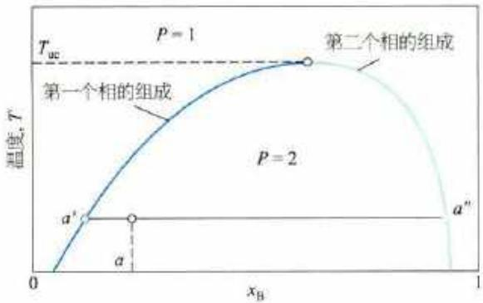
参考答案：
(a) 相图：
T(°C)
800|A(l+s)
| \
| \ 液相 L
600| \
| \ \
| \ L + A(s)
400|-------*---------- 共晶线
| L+B(s)\ |
| \ |
| \|
+-----------+--------
0 0.4 1.0 x_B
共晶点
各相区标注：
- 上方（共晶线以上、液相线以下左侧）：L + A(s)（液相 + 固体 A）
- 上方（共晶线以上、液相线以下右侧）：L + B(s)（液相 + 固体 B）
- 共晶线以下左侧：A(s) + B(s)（固相混合物）
- 液相线以上：L（均匀液相）
(b) 步冷曲线（$x_{B}=0.20$）：
- 液态冷却阶段（高温 → 约 700°C）：温度均匀下降，斜率较大（单相冷却，热容决定冷却速率）。
- 第一拐点（约 700°C）：温度下降至液相线，开始析出固体 A。此时体系变为 L + A(s) 两相，自由度减少，冷却斜率变小（释放凝固潜热）。
- 两相冷却阶段（约 700°C → 400°C）：温度缓慢下降，液相组成沿液相线向共晶点移动，固相始终为纯 A。
- 共晶平台（400°C）：液相组成到达共晶点 $x_{B}=0.40$，发生共晶反应：$\text{L}(x_{B}=0.40)→\text{A(s)}+\text{B(s)}$。温度保持恒定，直到所有液相凝固。
- 固态冷却阶段（400°C 以下）：全部为固体 A + B 混合物，温度继续下降。
(c) 300°C 时的相分析：
在 300°C（低于共晶温度），体系中有 2 个相：
- 固体 A（纯 A，$x_{B}=0$）
- 固体 B（纯 B，$x_{B}=1.0$）
利用杠杆规则计算各相的量： 设液相在共晶温度刚凝固完毕时，固体 A 的摩尔分数为 $n_{A}$，固体 B 的摩尔分数为 $n_{B}$。
$$n_{A}×0+n_{B}×1.0=0.20$$
$$n_{A}+n_{B}=1$$
解得：$n_{B}=0.20$，$n_{A}=0.80$
即 80% 为固体 A，20% 为固体 B。

第12题
来源：教学改编题 曾用于：第一轮原理·2-溶液与相平衡（教师版）
苯（A）和甲苯（B）形成理想溶液，沸点分别为 80.1°C 和 110.6°C。在 1 atm 下，其沸点-组成图（$T$-$x$ 图）中：
- 当 $x_{B}=0.50$（甲苯的摩尔分数）时，泡点温度约为 92°C，露点温度约为 95°C。
- 在 92°C 时，液相组成 $x_{B}^{L}=0.50$，与之平衡的气相组成 $x_{B}^{V}=0.33$。
- 画出苯-甲苯体系的 $T$-$x$ 相图（沸点-组成图），标注液相线和气相线，以及各相区。
- 对于 $x_{B}=0.50$ 的混合物，在进行简单蒸馏时，第一滴馏出物的组成是什么？随着蒸馏进行，馏出物组成如何变化？
- 要通过精馏获得 99% 以上的纯苯，需要什么条件？从相图角度说明原因。
参考答案：
(a) 沸点-组成图：
T(°C)
110.6|B(纯)
| 气相线
| / \
| / 气相 \
95 | ·--------· 露点
|/ V+L \
92 | ·--------· 泡点
| \ 液相 /
| \ /
80.1|A(纯)
+--+--------+--
0 0.33 0.50 1.0 x_B
- 上方区域（气相线以上）：V（气相/蒸气）
- 下方区域（液相线以下）：L（液相）
- 气相线与液相线之间：L + V（气液两相共存）
- 液相线（泡点线）：液体开始沸腾的温度连线
- 气相线（露点线）：蒸气开始凝结的温度连线
注意：对于理想溶液，气相线在液相线上方（低温侧为液相），且气相线偏向低沸点组分（苯）一侧。
(b) 简单蒸馏分析：
对于 $x_{B}=0.50$ 的混合物：
- 在泡点（约 92°C）开始沸腾时，产生的第一滴蒸气组成为 $x_{B}^{V}=0.33$（富苯）。
- 即第一滴馏出物中苯的摩尔分数为 $1−0.33=0.67$，比原料中苯含量（0.50）更高。
- 随着蒸馏进行：苯优先蒸出 → 液相中苯含量减少 → 液相组成沿液相线向右（高 B 方向）移动 → 沸点升高 → 产生的蒸气中苯含量也逐渐降低。
- 因此，馏出物中苯含量逐渐降低，后期馏出物更富甲苯。
(c) 精馏条件：
要获得 99% 以上的纯苯，需要精馏（分馏）而非简单蒸馏：
- 精馏塔需要足够的理论塔板数（理论板数），使得气液多次接触达到平衡。
- 从相图看：每次气液平衡，气相中苯的含量都比液相高（$x_{B}^{V}<x_{B}^{L}$，即苯富集于气相）。通过足够多的平衡级（塔板），可以将苯含量逐步提高到 99% 以上。
- 塔顶需要回流（冷凝液部分回流至塔内），以维持塔内气液平衡接触。
- 理论上，对于理想溶液，只要塔板数足够多，可以获得任意纯度的产品。

第13题
来源：教学改编题 曾用于：第一轮原理·2-溶液与相平衡（教师版）
Pb-Sn 二组分相图（简化版）的共晶温度为 183°C，共晶组成为 $w_{Sn}=0.619$（质量分数）。在 183°C 时：
- Pb 在 Sn 中的最大固溶度为 $w_{Sn}=0.975$
- Sn 在 Pb 中的最大固溶度为 $w_{Sn}=0.183$
现有总组成为 $w_{Sn}=0.40$ 的 Pb-Sn 合金，将其从液态缓慢冷却至刚好低于共晶温度（如 182°C）。
- 画出该体系的简化 $T$-$w$ 相图，标注各相区。
- 计算在 182°C 时，α 相（富 Pb 固溶体）和 β 相（富 Sn 固溶体）的质量分数。
- 在 182°C 时，α 相中 Sn 的含量是多少？体系中总共有多少 Sn 在 α 相中，多少在 β 相中？
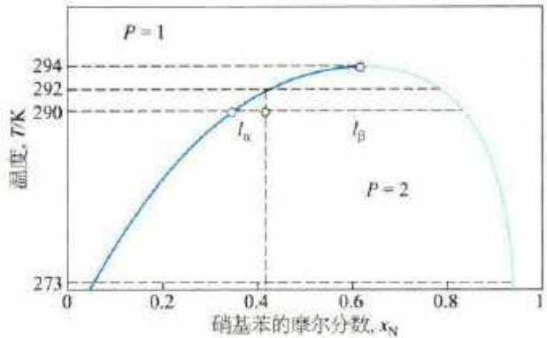
参考答案：
(a) 相图：
T(°C)
327|Pb熔点
| α L β
| \ L+α | L+β
| \ | | /
183|-----αEβ--------- 共晶线
| α | α+β | β
| | |
+-----+-----+----
0 0.183 0.619 0.975 1.0 w_Sn
各相区：
- 液相线以上：L（液相）
- 左侧两相区：L + α
- 右侧两相区：L + β
- 共晶线以下、溶解度曲线之间：α + β（两固相共存）
- 左侧固溶体区：α（富 Pb 固溶体）
- 右侧固溶体区：β（富 Sn 固溶体）
(b) 杠杆规则计算：
在 182°C（刚好低于共晶温度），两相为：
- α 相：$w_{Sn}^{α}=0.183$
- β 相：$w_{Sn}^{β}=0.975$
- 总组成：$w_{Sn}=0.40$
设 α 相质量分数为 $f_{α}$，β 相质量分数为 $f_{β}$：
$$f_{α}×0.183+f_{β}×0.975=0.40$$
$$f_{α}+f_{β}=1$$
由杠杆规则：
$$f_{α}=\frac{w_{Sn}^{β}−w_{Sn}}{w_{Sn}^{β}−w_{Sn}^{α}}=\frac{0.975−0.40}{0.975−0.183}=\frac{0.575}{0.792}=0.726$$
$$f_{β}=1−0.726=0.274$$
即 α 相占 72.6%，β 相占 27.4%。
(c) Sn 的分布：
假设总质量为 100 g：
- 总 Sn 含量：$100×0.40=40 \text{g}$
- α 相质量：$100×0.726=72.6 \text{g}$
- β 相质量：$100×0.274=27.4 \text{g}$
- α 相中 Sn 含量：$72.6×0.183=13.3 \text{g}$
- β 相中 Sn 含量：$27.4×0.975=26.7 \text{g}$
- 验证：$13.3+26.7=40.0 \text{g}$ ✓

第14题
来源：真题·第28届决赛 曾用于：综合模拟卷I, 第一轮原理·2-溶液与相平衡（教师版）
碳酸氢钠（$NaHCO_{3}$）和碳酸氢铵（$NH_{4}HCO_{3}$）在加热时均会发生分解，涉及多相平衡问题。
小问 6-1（2 分） 在三固体（$NaHCO_{3}$、$Na_{2}CO_{3}$、$NH_{4}HCO_{3}$）共存的体系中，计算 $pNH_{3}$（即 $−lg(p_{NH_{3}}/p^{⊖})$）。
小问 6-2（2 分） 对上述体系进行相律分析：确定独立组分数 $K$、相数 $ϕ$ 和自由度 $f$。
小问 6-3（2 分） 当 $pNH_{3}=p^{⊖}/2$（即 $NH_{3}$ 分压为标准压力的一半）时，计算体系的温度。
6-4 (1.5分)
$NH_{4}HCO_{3}$ 能否在某温度下”免受分解”？从热力学角度分析。
6-5 (1.5分)
在 $T=373 K$ 时，若要避免 $NaHCO_{3}$ 分解，计算体系中水的最小摩尔分数。
小问 6-6（1 分） $CaCO_{3}$ 焙烧分解：$CaCO_{3}(s)⇌CaO(s)+CO_{2}(g)$，在 $p_{CO_{2}}=p^{⊖}$ 时的分解温度约为 $1173 K$。若要在更低温度（如 $1000 K$）下实现分解，应采取什么措施？
参考答案：
6-1 答案 三固体共存时，体系中有以下平衡：
$$2NaHCO_{3}(s)⇌Na_{2}CO_{3}(s)+CO_{2}(g)+H_{2}O(g)$$
$$NH_{4}HCO_{3}(s)⇌NH_{3}(g)+CO_{2}(g)+H_{2}O(g)$$
两个平衡同时存在时，$CO_{2}$ 和 $H_{2}O$ 的分压由第一个平衡决定，$NH_{3}$ 的分压由第二个平衡的平衡常数和 $CO_{2}$、$H_{2}O$ 的分压共同决定。
根据给定温度下的平衡常数，可求得 $pNH_{3}$ 的值。(2 分)
6-2 答案 - 组分数 $K=4$（$NaHCO_{3}$、$Na_{2}CO_{3}$、$NH_{4}HCO_{3}$ 分解产生的物种中，考虑化学反应约束） - 实际上，考虑化学反应：$2NaHCO_{3}⇌Na_{2}CO_{3}+CO_{2}+H_{2}O$ 和 $NH_{4}HCO_{3}⇌NH_{3}+CO_{2}+H_{2}O$，独立组分数 $K=4−2+\text{浓度限制条件}$ - 相数 $ϕ=5$（3 个固相 + $CO_{2}/H_{2}O$ 气相混合物 + $NH_{3}$ 气体） - 存疑：气体混合物属同一相，$CO_{2}/H_{2}O/NH_{3}$ 不应按组分拆开计数， 按相律应为 $ϕ=3(\text{固})+1(\text{气})=4$，详见文末校勘注 - 由相律 $f=K−ϕ+2$，可计算自由度
若三固共存且气相中各组分分压由平衡确定，则 $f=0$，体系无自由度（完全确定）。(2 分)
6-3 答案 根据 $NH_{4}HCO_{3}$ 分解平衡：
$$K_{p}=p_{NH_{3}}⋅p_{CO_{2}}⋅p_{H_{2}O}$$
结合 $NaHCO_{3}$ 分解平衡提供的 $p_{CO_{2}}$ 和 $p_{H_{2}O}$ 的关系，以及 $p_{NH_{3}}=0.5p^{⊖}$ 的条件，代入 van’t Hoff 方程：
$$lnK=−\frac{ΔH}{R}\left(\frac{1}{T}−\frac{1}{T_{0}}\right)+lnK_{0}$$
可求得对应温度。(2 分)
6-4 答案 不能。$NH_{4}HCO_{3}$ 的分解反应 $ΔG$ 在所有合理温度下均为负值（分解反应熵增显著），因此在常压下 $NH_{4}HCO_{3}$ 在室温附近即开始分解，不可能完全”免受分解”。唯一的办法是降低体系总压或控制气氛中 $NH_{3}$、$CO_{2}$、$H_{2}O$ 的分压使其未达平衡，但完全抑制分解在热力学上不可行。(1.5 分)
6-5 答案 $NaHCO_{3}$ 的分解平衡：
$$2NaHCO_{3}(s)⇌Na_{2}CO_{3}(s)+CO_{2}(g)+H_{2}O(g)$$
$$K_{p}=p_{CO_{2}}⋅p_{H_{2}O}$$
在 $373 K$ 下，$p_{H_{2}O}^{\text{sat}}=101.3 kPa$（水的饱和蒸气压等于标准压力）。
设体系总压为 $p$，水的摩尔分数为 $x_{\text{w}}$，则 $p_{H_{2}O}=x_{\text{w}}⋅p$。
由 $K_{p}$ 和水蒸气压的关系，可求得避免分解所需的最小水摩尔分数。(1.5 分)
6-6 答案 降低 $CO_{2}$ 的分压可使分解温度降低。具体措施包括：(1) 在真空条件下焙烧；(2) 通入惰性气体（如 $N_{2}$）稀释 $CO_{2}$；(3) 利用气流带走 $CO_{2}$。由 van’t Hoff 方程可计算在 $p_{CO_{2}}<p^{⊖}$ 时的分解温度。(1 分)

第15题
来源：北斗学友竞赛模拟卷 曾用于：第一轮原理·2-溶液与相平衡（教师版）
第4题（11分，占 $5\%$ ）棒状胶束
作为一种典型的一维纳米组装体，柱状胶束由于可调的长径比与几何构型受到广泛关注。在水溶液中，特定的 pH 条件下，油酸钠（NaOA）可以形成棒状胶束。下面给出了油酸的结构式以及棒状胶束的示意图。假设 HOA 的 $pK_{a}=6.0$ 。
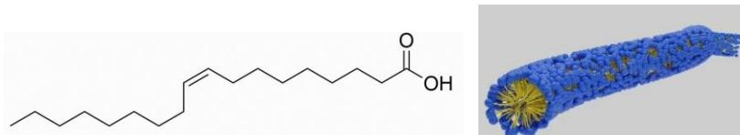
4-1 向 1L 纯水中，加入 0.040 mol HOA 以及 0.40 mol $Na_{2}CO_{3}$ ，可以得到棒状胶束。假设平均每个棒状胶束含有 2000 个油酸单元，计算胶束所带有的平均电荷数。（已知 $H_{2}CO_{3}$ $pK_{a1}=6.35$ ， $pK_{a2}=10.33$ ）
4-2 请估算该棒状胶束的直径。除氢外所有原子共价半径取 70 pm。
参考答案：
第4题（11分，占 $5\%$ ）棒状胶束 4-1 向 1L 纯水中，加入 0.040 mol HOA 以及 0.40 mol $Na_{2}CO_{3}$ ，可以得到棒状胶束。假设平均每个棒状胶束含有 2000 个油酸单元，计算胶束所带有的平均电荷数。（已知 $H_{2}CO_{3}$ $pK_{a1}=6.35$ ， $pK_{a2}=10.33$ ）
得分点 1：近似得到溶液中 $\left[CO_{3}^{2−}\right]=0.36 mol/L,\left[HCO_{3}^{−}\right]=0.040 mol/L$ （3 分）
得分点 2：计算体系 pH = 11.3 （3 分）
得分点 3：胶束带电荷为 -2000（2 分，未体现出带负电扣 1 分）
4-2 请估算该棒状胶束的直径。除氢外所有原子共价半径取 70 pm。

第16题
来源：北斗学友竞赛模拟卷 曾用于：第一轮原理·2-溶液与相平衡（教师版）
第3题 实际气体（15分，占比 $8\%$ ）
在现代工业生产中，二氧化碳的捕获、压缩和储存（CCS）技术已成为减少温室气体排放的重要手段。在石灰生产过程中，碳酸钙（ $CaCO_{3}$ ）在高温下分解产生的二氧化碳需要进行压缩储存。然而，在实际工业条件下，二氧化碳的行为与理想气体存在显著差异，这种差异在高压和相对较低温度条件下尤为明显。
在某工业石灰窑中，碳酸钙（ $CaCO_{3}$ ）在 ${898}^{∘}C$ （1171K）下分解，反应方程式为：
$${CaCO}_{3}(s)→CaO(s)+{CO}_{2}(g)$$
反应产生的二氧化碳气体需要在 ${50}^{∘}$ C 和 $1.013×{10}^{7}$ Pa 的条件下进行压缩储存。
已知：范德华实际气体方程：
$$\left(p+a{\left(\frac{n}{V}\right)}^{2}\right)(V−nb)=nRT$$
对于二氧化碳而言： $|a|=0.3658 |b|=4.278×{10}^{−5}$ （绝对值，无单位）
3-1 使用量纲分析法：推断出 a 与 b 的单位。
3-2 计算在 323K、 $1.013×{10}^{7}$ Pa 条件下，用理想气体状态方程和范德华方程分别计算 1.00 mol CO $​_{2}$ 的体积，并比较两者的差异。
3-3 假设反应在 323K、 $1.013×{10}^{5}$ Pa 下进行，计算 1.00 kg CaCO $​_{3}$ 完全分解时：
3-3-1 产生的 $CO_{2}$ 在标准状况下的体积（用理想气体方程计算）。
3-3-2 若实际收集到的 $CO_{2}$ 体积为 $225×{10}^{−3} m^{3}$ ，计算产率（使用理想气体状态方程计算）。
3-3-3 计算得到的产率有什么抽象的问题？使用范德华气体方程再一次计算得到的产率又是多少？
参考答案：
第3题 实际气体（15分，占比 $8\%$ ）
3-1：由理想气体状态方程 PV=nRT 可以知道 p-a（n/V） $​^{2}$ 这一项的单位一定是 Pa。同理 V-nb 这一项也一定是 $m^{3}$ 同时，我们可以得知：两个带有量纲的数如果相减，其量纲一定要相同。 因此可以推断得到：a: $Pa⋅m^{6}/mol^{2}$ b: $m^{3}/mol$ （一个 1 分，共 2 分） 3-2 已知条件： • n = 1.00 mol • T = 323 K • p = 1.013×10 $​^{7}$ Pa • R = 8.314 Pa·m $​^{3}$ /(mol·K) 根据理想气体状态方程： V = nRT/p = 1.00 mol × 8.314 Pa·m $​^{3}$ /(mol·K) × 323 K / 1.013×10 $​^{7}$ Pa = 2.65×10 $​^{−4}$ m $​^{3}$ 范德华方程为：(p + a (n/V) $​^{2}$ )(V - nb) = nRT 将已知数据代入： (1.013×10 $​^{7}$ + 0.3658×(1.00/V) $​^{2}$ )(V - 1.00×4.278×10 $​^{−5}$ ) = 1.00×8.314×323 直接使用解方程功能求解即可：解得 V=1.03×10 $​^{−4}$ m $​^{3}$ （过程 2 分，结果 2 分，共 4 分）
3-3-1 已知：
- $CaCO_{3}$ 质量: $1.00kg=1000g$
- $CaCO_{3}$ 摩尔质量: $100.09 g/mol$
- 反应： $CaCO_{3}(s)→CaO(s)+CO_{2}(g)$
$CaCO_{3}$ 的物质的量: $n=1000 g/100.09 g/mol=9.99 mol$
根据反应式， $1 mol{CaCO}_{3}$ 产生 $1 mol{CO}_{2}$ ，因此理论上产生 $9.99 mol{CO}_{2}$ 。
标准状况（STP）： $T=273.15K$ ， $p=1.013×{10}^{5}Pa$
用理想气体方程计算体积:
$$V=nRT/p=9.99mol×8.314Pa⋅m^{3}/(mol⋅K)×273.15K/1.013×10^{5}Pa=0.224m^{3}$$
(过程 2 分, 结果 2 分, 共 4 分)
3-3-2
实际收集到的 $CO_{2}$ 体积： $225×{10}^{−3} m^{3}$ （标准状况）
理论产量： $224×{10}^{−3}{ m}^{3}$
产率 = (实际产量 / 理论产量) × 100% = (225 × 10 $​^{−3}$ /(224 × 10 $​^{−3}$ )) × 100% = 100.4%
(过程 1 分, 结果 1 分, 共 2 分)
3-3-3 产率居然超百了! 我们使用实际气体状态方程求解一下这些体积的二氧化碳的摩尔数是多少:
带入数据解得数据为 8.43mol
从而得到实际反应产率为：84.4%
(过程 1 分, 结果 2 分, 共 3 分)

第17题
来源：高中化学竞赛教程·第二分册 曾用于：二分册专项卷III, 第一轮原理·2-溶液与相平衡（教师版）
计算 $0.10 mol⋅L^{−1} H_{3}PO_{4}$ 溶液中 $[H^{+}]$、$[H_{2}PO_{4}^{−}]$、$[HPO_{4}^{2−}]$、$[PO_{4}^{3−}]$ 和 $[H_{3}PO_{4}]$。
（已知：$H_{3}PO_{4}$ $K_{a_{1}}=7.5×{10}^{−3}$，$K_{a_{2}}=6.2×{10}^{−8}$，$K_{a_{3}}=2.2×{10}^{−13}$）
参考答案：
过程探究（原书 L1176）
$H_{3}PO_{4}$ 是三元弱酸，但由于 $K_{a_{1}}≫K_{a_{2}}≫K_{a_{3}}$，所以计算 $[H^{+}]$ 时可当一元弱酸处理，并且 $[H_{2}PO_{4}^{−}]$ 近似等于 $[H^{+}]$。
参考解答（原书 L1178~1204）因 $\frac{c}{K_{a_{1}}}=\frac{0.10}{7.5×{10}^{−3}}=13<500$，需解一元二次方程（不能用电离度近似）：
$$[H^{+}]=\frac{−7.5×{10}^{−3}+\sqrt{(7.5×{10}^{−3})^{2}+4×7.5×{10}^{−3}×0.10}}{2}=2.4×{10}^{−2} mol⋅L^{−1}$$
$[H_{2}PO_{4}^{−}]=[H^{+}]=2.4×{10}^{−2} mol⋅L^{−1}$。
由第二级离解平衡：$[HPO_{4}^{2−}]=K_{a_{2}}\frac{[H_{2}PO_{4}^{−}]}{[H^{+}]}=K_{a_{2}}=6.2×{10}^{−8} mol⋅L^{−1}$。
由第三级离解平衡：$[PO_{4}^{3−}]=K_{a_{3}}\frac{[HPO_{4}^{2−}]}{[H^{+}]}=\frac{2.2×{10}^{−13}×6.2×{10}^{−8}}{2.4×{10}^{−2}}=5.7×{10}^{−19} mol⋅L^{−1}$。
$[H_{3}PO_{4}]=0.10−(2.4×{10}^{−2}+6.2×{10}^{−8}+5.7×{10}^{−19})=7.6×{10}^{−2} mol⋅L^{−1}$。
注意：本题中 $K_{a_{2}}=[HPO_{4}^{2−}]$，但不能因此认为 $[PO_{4}^{3−}]=K_{a_{3}}$。

第18题
来源：高中化学竞赛教程·第二分册 曾用于：第一轮综合卷01（教师版）
计算 200 mL 0.20 mol·L⁻¹ 的 NH₃ 和 300 mL 0.10 mol·L⁻¹ NH₄Cl 混合溶液的 pH。并分别计算在此混合溶液中分别加入 20 mL 0.10 mol·L⁻¹ HCl、20 mL 0.10 mol·L⁻¹ NaOH 和 100 mL H₂O 后，混合溶液的 pH。
参考答案：
过程探究（原书 L1254~1278）
此混合溶液由 $NH_{4}^{+}$–$NH_{3}$ 组成，共轭酸为 $NH_{4}^{+}$，查表知 $pK_{a}=9.25$。
- 忽略两溶液混合所引起的体积变化，原混合液的 pH 为：
$$pH=pK_{a}+lg\frac{c(NH_{3})}{c(NH_{4}^{+})}=9.25+lg\frac{0.20×200}{0.10×300}=9.37$$
- 加入 20 mL 0.10 mol·L⁻¹ HCl 后，加入的 HCl 相当于 0.002 mol H⁺，它将消耗 0.002 mol 的 NH₃，并生成 0.002 mol 的 NH₄⁺：
$$pH=9.25+lg\frac{0.20×200−0.10×20}{0.10×300+0.10×20}=9.32$$
pH 由 9.37 减小为 9.32，结果表明缓冲溶液具有抵抗外来少量强酸的能力。
- 加入 20 mL 0.10 mol·L⁻¹ NaOH 后，相当于 0.002 mol OH⁻ 消耗 0.002 mol NH₄⁺ 并生成 0.002 mol NH₃：
$$pH=9.25+lg\frac{0.20×200+0.10×20}{0.10×300−0.10×20}=9.43$$
pH 由 9.37 增大为 9.43，结果表明缓冲溶液具有抵抗外来少量强碱的能力。
- 加入 100 mL H₂O 后，共轭酸、碱的物质的量和缓冲比不变，pH 基本不变，说明缓冲溶液具有抵抗稀释的作用。
参考解答（1）混合溶液 pH 为 9.37；（2）加入 HCl 后 pH 为 9.32；（3）加入 NaOH 后 pH 为 9.43；（4）加入 H₂O 后 pH 基本不变，仍为 9.37。

第19题
来源：高中化学竞赛教程·第二分册 曾用于：二分册专项卷IV, 第一轮综合卷02（教师版）
计算下列溶液的 pH。
- $0.1 mol⋅L^{−1}$ HCl 溶液和 $0.1 mol⋅L^{−1} NH_{3}$ 溶液等体积混合；
- $0.1 mol⋅L^{−1}$ HAc 溶液和 $0.1 mol⋅L^{−1} NH_{3}$ 溶液等体积混合；
- $0.1 mol⋅L^{−1}$ HCl 溶液和 $0.1 mol⋅L^{−1} Na_{2}CO_{3}$ 溶液等体积混合；
- $0.1 mol⋅L^{−1}$ NaOH 溶液和 $0.1 mol⋅L^{−1} Na_{2}HPO_{4}$ 溶液等体积混合。
参考答案：
过程探究（原书 L1448）
两种溶液混合，存在发生反应及稀释两种变化，先判断两种溶液混合后发生何种反应、产物属于哪种类型的溶液、其浓度为多少，然后按不同体系 pH 的求算公式进行计算。
参考解答（原书 L1450~1502）
- 产物是 $NH_{4}Cl$，一元弱酸体系：$K_{a}(NH_{4}^{+})=5.71×{10}^{−10}$，$c(NH_{4}^{+})=0.05 mol⋅L^{−1}$，$c/K_{a}≫500$，$[H^{+}]=(c⋅K_{a})^{1/2}=5.34×{10}^{−6} mol⋅L^{−1}$，pH = 5.27。
- 产物是 $NH_{4}Ac$，两性体系：$K_{a}(NH_{4}^{+})=5.71×{10}^{−10}$，$K_{a}(HAc)=1.76×{10}^{−5}$，应用两性体系公式：
$$pH=\frac{pK_{a}(HAc)+pK_{a}(NH_{4}^{+})}{2}=\frac{−lg(5.71×{10}^{−10}×1.76×{10}^{−5})}{2}=7.00$$
- 产物是 $NaHCO_{3}$，两性体系：$K_{a_{1}}(H_{2}CO_{3})=4.46×{10}^{−7}$，$K_{a_{2}}(H_{2}CO_{3})=4.68×{10}^{−11}$：
$$pH=\frac{pK_{a_{1}}+pK_{a_{2}}}{2}=\frac{−lg(4.46×{10}^{−7}×4.68×{10}^{−11})}{2}=8.34$$
- 产物是 $Na_{3}PO_{4}$，多元弱碱体系：$K_{b}(PO_{4}^{3−})={10}^{−14}/(4.5×{10}^{−13})=2.2×{10}^{−2}$。$c/K_{b}<500$，不能使用近似公式，须解一元二次方程 $[OH^{−}]^{2}+K_{b}[OH^{−}]−0.05K_{b}=0$，得 $[OH^{−}]=2.4×{10}^{−2} mol⋅L^{−1}$，pH = 12.38。

第20题
来源：高中化学竞赛教程·第二分册 曾用于：二分册专项卷XI, 第一轮综合卷03（教师版）
（2004 年山东初赛）学完盐类的水解后，老师出了这样一个小组讨论题：$0.1 mol⋅L^{−1}$ 的碳酸氢钠溶液中 $c(CO_{3}^{2−})$ 大于还是小于 $c({OH}^{−})$？请发表你的观点，并根据下列信息以及所学的知识，通过计算证明你的观点。
信息：298 K 时的 $H_{2}CO_{3}$ 溶液中：
$$H_{2}CO_{3}⇌H^{+}+HCO_{3}^{−} K_{a_{1}}=\frac{c(H^{+})⋅c(HCO_{3}^{−})}{c(H_{2}CO_{3})}=4.30×{10}^{−7}$$
$$HCO_{3}^{−}⇌H^{+}+CO_{3}^{2−} K_{a_{2}}=\frac{c(H^{+})⋅c(CO_{3}^{2−})}{c(HCO_{3}^{−})}=5.60×{10}^{−11}$$
参考答案：
过程探究（原书 L1530~1558）
在 $NaHCO_{3}$ 溶液中存在如下平衡：
电荷守恒：$c({Na}^{+})+c(H^{+})=c({HCO}_{3}^{−})+2c({CO}_{3}^{2−})+c({OH}^{−})$ ③
物料守恒：$c({Na}^{+})=c({HCO}_{3}^{−})+c({CO}_{3}^{2−})+c(H_{2}{CO}_{3})$ ④
③④两式相减得质子守恒：$c(H^{+})+c(H_{2}{CO}_{3})=c({CO}_{3}^{2−})+c({OH}^{−})$ ⑤
将①②两式代入⑤式：
$$c(H^{+})+\frac{c(H^{+})⋅c(HCO_{3}^{−})}{K_{a_{1}}}=\frac{K_{a_{2}}⋅c(HCO_{3}^{−})}{c(H^{+})}+\frac{K_{w}}{c(H^{+})}$$
由于 $c(HCO_{3}^{−})≈0.1 mol⋅L^{−1}$，则 $c(HCO_{3}^{−})⋅K_{a_{2}}≫K_{w}$、$c(HCO_{3}^{−})≫K_{a_{1}}$，整理得：
$$c(H^{+})≈(K_{a_{1}}K_{a_{2}})^{1/2}=4.91×{10}^{−9} mol⋅L^{−1}, c(OH^{−})=2.04×{10}^{−6} mol⋅L^{−1}$$
将 $c(H^{+})$ 和 $c(HCO_{3}^{−})$ 代入②得：
$$c(CO_{3}^{2−})=1.14×{10}^{−3} mol⋅L^{−1}>c(OH^{−})$$
参考解答 $c(CO_{3}^{2−})>c({OH}^{−})$。

第21题
来源：高中化学竞赛教程·第二分册 曾用于：第一轮综合卷04（教师版）
（2009 年上海交大自主招生）在醋酸溶液中存在下列电离平衡：$HAc⇌H^{+}+{Ac}^{−}$。
在平衡时 $H^{+}$、$Ac^{−}$ 和 HAc 浓度的比值是一个常数，称为电离常数 $K_{HAc}$，$K_{HAc}=\frac{[H^{+}][Ac^{−}]}{[HAc]}≈\frac{[H^{+}]^{2}}{c}$。
式中 $[H^{+}]$、$[Ac^{−}]$ 和 $[HAc]$ 分别为平衡浓度，c 为 HAc 的起始浓度。通过对已知浓度的醋酸溶液的 pH 值测定，即可求出电离平衡常数。用移液管和吸量管分别移取 50.00 mL、25.00 mL、10.00 mL 和 5.00 mL HAc 溶液（浓度为 $0.1954 mol⋅L^{−1}$）于四个已编号的 100.00 mL 容量瓶中，用蒸馏水稀释至刻度摇匀，即得不同浓度的一系列 HAc 溶液。用 pH 计测定 pH 值，记录实验时的室温。完成下列问题：
- 填写表格（第一部分：HAc 溶液体积/稀释后体积/稀释后浓度 c/pH/[$H^{+}$]/$K_{HAc}$，五组数据：0.009770/3.38、0.01954/3.23、0.04885/3.04、0.09770/2.88、0.1954/2.73）；
- 根据计算结果，评价 $K_{HAc}$ 和浓度的关系；
- 采用作图法可以精确计算 $K_{HAc}$。经过一系列数学的变换，找出可以形成直线关系的自变量和因变量，在表中第二部分填写相关的数据，并在坐标系中作图，标出和 $K_{HAc}$ 相关的点，求出 $K_{HAc}$ 的数值。
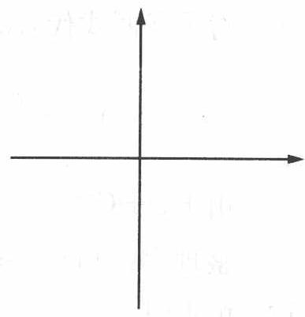
参考答案：
过程探究（原书 L1578~1586）
- 考查 $pH=−lg[H^{+}]$。如 5.00 mL 醋酸稀释到 100 mL，浓度稀释到原来的 1/20，即 $c=0.1954/20=0.009770 mol⋅L^{−1}$，pH = 3.38 → $[H^{+}]=4.17×{10}^{−4} mol⋅L^{−1}$，$K_{HAc}=[H^{+}]^{2}/c=1.78×{10}^{−5}$。同理可得其他数据。
编号 | HAc 体积/mL | 稀释后体积/mL | c/(mol·L⁻¹) | pH | [H⁺]/(mol·L⁻¹) | $K_{HAc}$​ | lg c | 2pH
1 | 5.00 | 100.00 | 0.009770 | 3.38 | 4.17×10⁻⁴ | 1.78×10⁻⁵ | −2.01 | 6.76
2 | 10.00 | 100.00 | 0.01954 | 3.23 | 5.89×10⁻⁴ | 1.78×10⁻⁵ | −1.71 | 6.46
3 | 25.00 | 100.00 | 0.04885 | 3.04 | 9.12×10⁻⁴ | 1.70×10⁻⁵ | −1.31 | 6.08
4 | 50.00 | 100.00 | 0.09770 | 2.88 | 1.32×10⁻³ | 1.78×10⁻⁵ | −1.01 | 5.76
5 | 未稀释 | — | 0.1954 | 2.73 | 1.86×10⁻³ | 1.77×10⁻⁵ | −0.709 | 5.46
- 从计算可以看出，$K_{HAc}$ 与浓度的变化关系不大，即电离常数不是浓度的函数。
- 由于 $K_{HAc}≈[H^{+}]^{2}/c$，取负对数得 $pK_{a}=2pH+lgc$，即 $2pH=−lgc+pK_{a}$。以 2pH 为纵坐标、lg c 为横坐标作图，pKa 即为截距（外推与纵坐标交点），得 $pK_{a}=4.76$，$K_{a}=1.74×{10}^{−5}$。
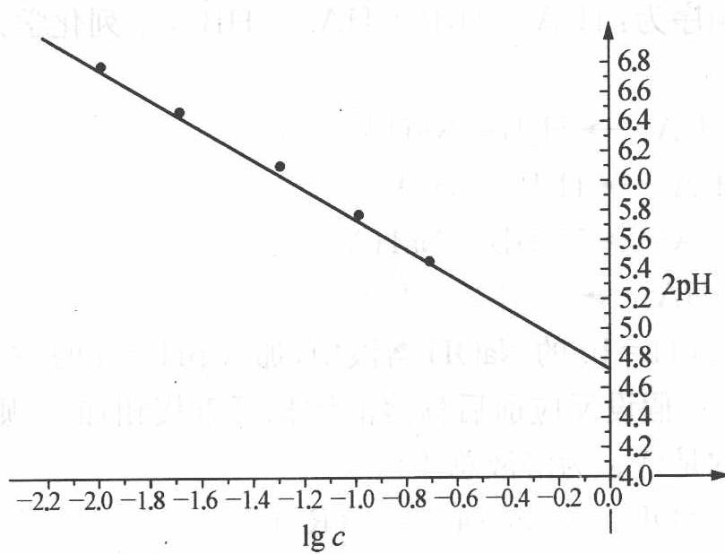
参考解答 见上述分析。

第22题
来源：高中化学竞赛教程·第二分册 曾用于：二分册专项卷X, 第一轮综合卷05（教师版）
1 把 $0.2 mol⋅L^{−1}$ 的偏铝酸钠溶液和 $0.4 mol⋅L^{−1}$ 的盐酸溶液等体积混合，混合溶液中离子浓度由大到小的顺序正确的是（ ）。
A. $c({Cl}^{−})>c({Al}^{3+})>c({Na}^{+})>c(H^{+})>c({OH}^{−})$
B. $c({Cl}^{−})>c({Al}^{3+})>c({Na}^{+})>c({OH}^{−})>c(H^{+})$
C. $c({Cl}^{−})>c({Na}^{+})>c({Al}^{3+})>c(H^{+})>c({OH}^{−})$
D. $c({Na}^{+})>c({Cl}^{−})>c({Al}^{3+})>c({OH}^{−})>c(H^{+})$
参考答案：
C
偏铝酸钠与盐酸混合后，发生反应：$NaAlO_{2}+HCl+H_{2}O→NaCl+Al(OH)_{3}↓$。显然盐酸过量，过量的盐酸与 $Al(OH)_{3}$ 进一步反应：$Al(OH)_{3}+3HCl→AlCl_{3}+3H_{2}O$，故反应后溶液为 $AlCl_{3}$ 与 $NaCl$ 的混合溶液，$Cl^{−}$ 浓度最大。因 1 mol $NaAlO_{2}$ 须 4 mol HCl 才能使 $NaAlO_{2}$ 全部转变成 $Al^{3+}$，而现仅 2 mol HCl（等体积 0.2:0.4 = 1:2），所以溶液中还有未溶解的 $Al(OH)_{3}$，故 $c(Na^{+})>c(Al^{3+})$；由于 $AlCl_{3}$ 水解，溶液呈酸性，故 $c(H^{+})>c(OH^{−})$，正确答案为 C。

第23题
来源：高中化学竞赛教程·第二分册 曾用于：二分册专项卷XI, 第一轮综合卷06（教师版）
3 重水 $\left(D_{2}O\right)$ 的离子积为 $1.6×{10}^{−15}$，可以用类似定义 pH 的方法规定 $pD=−lg\left[c(D^{+})\right]$，以下关于 pD 的叙述正确的是（ ）。
A. 中性溶液的 pD = 7.0
B. 含 0.01 mol NaOD 的 D₂O 溶液 1 L，其 pD = 12.0
C. 溶解 0.01 mol DCl 的 D₂O 溶液 1 L，其 pD = 2.0
D. 在 100 mL 0.25 mol·L⁻¹ DCl 的 D₂O 溶液中，加入 50 mL 0.2 mol·L⁻¹ NaOD 的重水溶液，其 pD = 1.0
参考答案：
CD
$K_{\text{重水}}=c(D^{+})⋅c(OD^{−})=1.6×{10}^{−15}$，中性时 $c(D^{+})=c(OD^{−})=4.0×{10}^{−8} mol⋅L^{−1}$，所以 pD = pOD = 7.40，A 错。含 0.01 mol NaOD 的 1 L D₂O 溶液，$c(OD^{−})={10}^{−2}$，pOD = 2.0，pD = 14.8 − 2.0 = 12.8，B 错。0.01 mol DCl 的 1 L 溶液 pD = 2.0，C 对。100 mL 0.25 mol·L⁻¹ DCl 中加入 50 mL 0.2 mol·L⁻¹ NaOD：剩余 $c(D^{+})=(0.1×0.25−0.05×0.2)/0.15$……按原书算法 $c(D^{+})=0.1×0.25−0.05×0.2=0.015$ mol/总体积后 $pD=1.0$，D 对。答案：CD。

第24题
来源：高中化学竞赛教程·第二分册 曾用于：第一轮原理·2-溶液与相平衡（教师版）
④ 已知酸强弱顺序为：$H_{2}A>H_{2}B>HA^{−}>HB^{−}$，下列化学方程式正确的是（ ）。
A. $NaHB+H_{2}A→H_{2}B+NaHA$
B. $Na_{2}B+H_{2}A→H_{2}B+Na_{2}A$
C. $H_{2}B+Na_{2}A→NaHB+NaHA$
D. $H_{2}B+NaHA→NaHB+H_{2}A$
参考答案：
AC
强弱不同的酸在溶液中，其一般的反应规律为较强酸可以制备较弱酸。在比较其酸性强弱时，还可从其对应的酸根得 $H^{+}$ 或结合 $H^{+}$ 的能力进行分析，即酸性越弱，其酸根结合 $H^{+}$ 的能力就越强，如 $B^{2−}$ 不仅可以结合 $H_{2}A$ 电离的 $H^{+}$，而且还可以结合 $HA^{−}$ 电离的 $H^{+}$，成为 $HB^{−}$，故 $HA^{−}+B^{2−}→HB^{−}+A^{2−}$。
选项 A：$H_{2}A$ 酸性最强，可以和其他任一弱酸盐反应，但其酸式盐的酸性（$HA^{−}$）不如 $H_{2}B$ 酸性强，故与 NaHB 反应时 $H_{2}A$ 只能被转化为 NaHA，A 正确。选项 B：由于 $H_{2}B$ 的酸性强于 $HA^{−}$，$H_{2}B$ 与 $Na_{2}A$ 反应应生成 NaHB（而非一步到 $Na_{2}A$），B 错误。选项 C：$H_{2}B$ 可与 $Na_{2}A$ 发生 C 所示反应，正确。选项 D：$H_{2}B$ 酸性不如 $H_{2}A$，不能发生弱酸制强酸的反应，D 错误。答案：AC。

第25题
来源：高中化学竞赛教程·第二分册 曾用于：二分册专项卷VII, 第一轮综合卷07（教师版）
5 常温下 20 mL pH=10 的 NaOH 溶液中，加入 pH=4 的一元酸 HR 溶液至 pH 刚好等于 7（假设反应前后稀溶液体积可直接相加）。则对反应后溶液的叙述正确的是（$V_{总}$ 为溶液总体积）（ ）。
A. $c(H^{+})=c({OH}^{−})<c({Na}^{+})<c(R^{−})$
B. $V_{总}≥40 mL$
C. $c(R^{−})=c(Na^{+})$
D. $V_{总}≤40 mL$
参考答案：
BC
答案：BC。
整理者解析：pH=10 NaOH 中 $c(OH^{−})={10}^{−4}$，20 mL 含 0.002 mmol×10 = 2×10⁻³ mmol×10……即 $n(OH^{−})=2×{10}^{−3} mmol×10$？——严格计算：$n(OH^{−})=0.02 L×{10}^{−4} mol/L=2×{10}^{−6}$ mol。HR 为弱酸，pH=4 仅示 $c(H^{+})={10}^{−4}$，其总浓度远大于 ${10}^{−4}$ mol/L，故中和 2×10⁻⁶ mol OH⁻ 所需 HR 溶液体积小于 20 mL，即 $V_{总}<40$ mL？——注意 HR 过量与否影响中性点：pH=7 时 $c(R^{−})=c(Na^{+})$（电荷守恒，C 对）；因 HR 是弱酸，若恰好按 20 mL 体积中和，酸仅提供 ${10}^{−4}$×20 mL = 2×10⁻⁶ mol $H^{+}$，但弱酸储备远大于此，继续电离会使溶液呈酸性，故需酸体积小于 20 mL 才能保持中性……原书判 B 对（$V_{总}≥40$？）——按原书答案 BC 照录，配解析存疑标注：本题 B/D 的边界取决于 HR 电离度，原书解析未展开，数值判据照录。

